КГУ «Школа – центр дополнительного образования №19»
акимата города Усть-Каменогорска

Открытый урок
На тему: «Revision (food)»
3 «В» класс

Разработала учитель
английского языка:
Аканова Н.А.

г. Усть – Каменогорск,
2017 – 2018 учебный год
Предмет: английский язык.
Дата: 05.02.2018
Класс: 3
Учитель: Аканова Н.А.
Тема: “Revision (food)”.
Урок: 21

Цель урока: формирование рецептивных и продуктивных коммуникативных навыков по теме «Revision (food)», повторение ранее изученной лексики. Развитие навыков правильного произношения.

Задачи:
- Образовательные: повторение ранее изученной тематической лексики; формирование орфографического навыка; закрепление речевого клише мне нравиться/не нравиться, полезная и вредная еда;
- Развивающая: развитие моторики мелких мышц посредством выполнения заданий на закрашивание, умения управлять двигательными действиями через вовлечение в учебные игры; развитие слуха, внимания, памяти; развивать коммуникативные навыки;
- Воспитательная: прививать уважение и почтительное отношение к старшим/младшим; воспитание умения работать самостоятельно и в коллективе; воспитание уважительного отношения к собеседнику.

Материальное обеспечение урока:
- Для учителя: CD проигрыватель, флэшкарты, постер, раздаточный материал;
- Для учащихся: школьная принадлежность, рабочая тетрадь, цветные карндаши.
Межпредметные связи: музыка (исполнение песни и для проведения физкультминутку под музыкальное сопровождение), изобразительнное искусство.

Ход урока
Этапы урока | Действия  учителя | Действия  учащихся | Время
Организационный момент | Good afternoon, children!  I`m glad to see you!  Sit down, please.  * Проверить готовность  учащихся к уроку, настроить их  на работу в классе | Good afternoon, my teacher! | 2 мин
Сообщение темы и цели урока | – Сегодня ребята, у нас с вами очень серьезная тема урока. А перед тем как начать наш урок внимание на нашу доску |  | 2 мин
 | – Сегодня ребята, у нас с вами не просто урок. Сегодня мы с вами повторим, то что учили на прошлых уроках.  А перед тем как начать наш урок обратите внимание на нашу доску.  ***  One, two, three, let me see  Who likes coffee,  Who likes tea,  One, two, three, now I see  You like coffee and you like tea.  (В начале читаю сама, затем хором. Затем прошу индивидуально прочитать 2 учащихся стихотворение.)  – Молодцы, ребята!  А кто мне скажет тему нашего урока?  Что мы будем делать перед тем как садиться кушать? Молодцы!!!  – Ребята, а кто знает еще стихотворения на тему еда?  – Сейчас ребята мне бы хотелось, чтобы вы в своих группах выбрали капитана. | One, two, three, let me see  Who likes coffee,  Who likes tea,  One, two, three, now I see  You like coffee and you like tea.  Ученики предлагают множество разных ответов, при этом учитель задает уч-ся наводящиеся вопросы  Мыть руки и т.д. | 5 мин
Постановка учебной задачи | – Так как вы уже правильно назвали тему нашего урока. Сегодня на уроке мы будем говорить о еде, будем учиться правильно произносить слова на английском, повторим ранее изученные слова. |  | 5 мин
Работа над темой | Работа с календарем  – What day is it today?  – What’s date is it today?  – What is the weather like today?  – Very good! And now open your copybook and write the date.  The fifth of February, Monday  Classwork  – Ребята, кто мне снова напонит, как на английском языке будет февраль?  – Молодцы! Записали себе в тетради слово Ff Ee Bb Rr Uu Aa Rr Yy.  – Very good!  – А теперь ребята, давайте вспомним слова, которые мы учили на уроках.  работаю с плакатом.  Повторяю хором, затем прошу назвать учеников индивидуально | – Today is Monday.  – Today is the fifth of February  – Today is sunny.  February | 3 мин
Игра №1  «This is …» | – Сейчас прошу капитанов команд подойти и выбрать номера карточек, которые вам необходимо будет собрать и использую This is… и назвать, что изображено на вашем рисунке, а затем запишите себе в тетради. На данное задание я даю вам 3 минутки.  Учащимся раздаю карточки (мозайка). Учащимся необходимо собрать картинку воедино и назвать, что изображенно на рисунке используя структуру This is… | 1. This is an apple.  2. This is a salad.  3. This is a sandwich.  4. This is a pizza.  5. This is a bread.  6. This is a tomato.  7. This is a carrot.  8. This is a pasta. | 4 мин
Игра №2  «Teef / Good and bad food» | – Молодцы! Вы быстро справились с первым заданием, а теперь переходим ко второму заданию. Прошу капитанов команд выбрать зуб для 2 задания. И так молодцы. ___ команде вам необходимо, нарисовать или используя карточки, которые находятся у вас на столе, еду, которая является полезная. Соответственно команде ___, необходимо нарисовать вредная еда. На это задание я вам даю 3 минут.  Учащимся раздаю лист с рисунком зуба.  Где учащимся необходимо нарисовать, либо используя готовые карточки назвать полезную или вредную еду. | 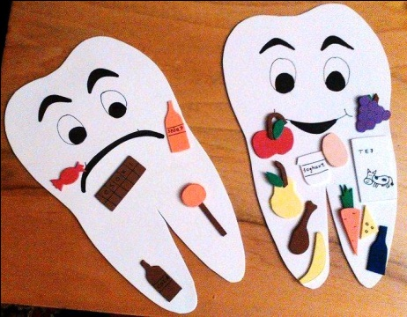 | 4 мин
Физкультминутка | «One potato, two potatoes, three potatoes, four, five potatoes, six potatoes, seven potatoes, more…» |  | 2 мин
Игра №3  «Like…» | – Ребята, а у вас есть любимые питомцы? А что любят кушать ваши питомцы? Молодцы, у вас так много питомцев. А сейчас пристапаем к третьему заданию. И так вам необходимо найти и показать, что любят есть животные. На это задание я вам даю 2 минутки.  Учащимся раздаю лист с заданием. Где необходимо учащимся, показать, что любят есть животные. | 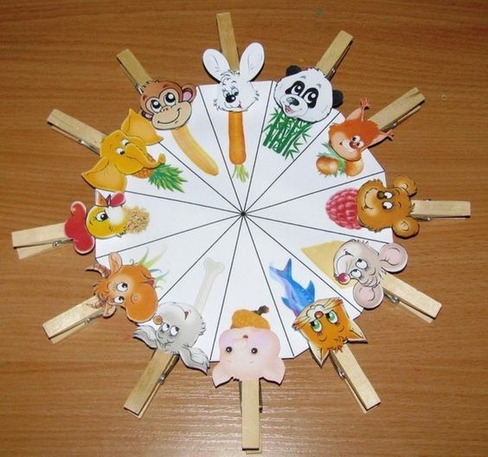 | 3 мин
Игра №4  «Меню» | – Какие вы у меня молодцы, вы так хорошо справляетесь с моим задание. И так на прошлом уроке мы с вами путешествовали по разным ресторанам с нашими героями. А кто вспомнит с какой кухней мы с вами знакомились? Молодцы.  – А теперь я попрошу вас составить свое меню! На данное занаие даю 4 минут. | 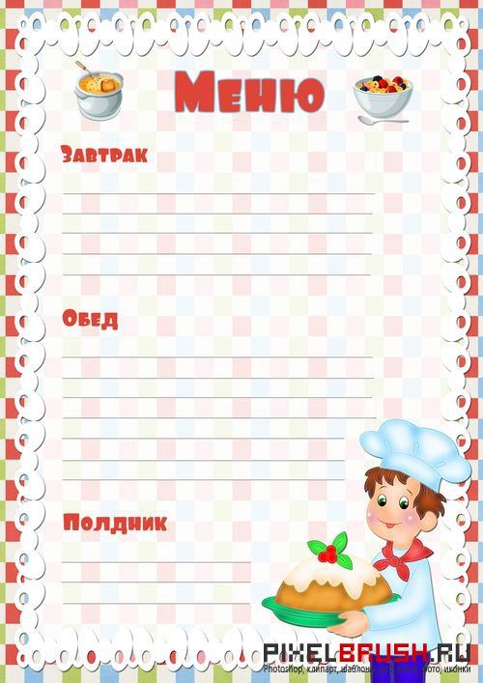 | 5 мин
Игра №5  «Замок» | – Вы молодцы! И так сейчас я попрошу тишины и концентрации. Так как вам для следующей игры это будет очень необходимо.  – Сейчас вам необходимо будет сесть вкруг, и вам необходимо будет вытягивать по одной палочке, но при этом произносить слова связанные с темой еды. Произносим слова только на английском языке. |  | 4 мин
Рефлексия | Так как наш урок подходит к концу урока, давайте с вами оценим как мы с вами поработали на уроке?  Чтобы оценить как вы поработали на уроке, вам необходимо взять прищепку с именем вашего соседа и прикрепить на соот-ветствующию оценночную тарелку.  Прослушивает индивидуально ответ некоторых учащихся. | 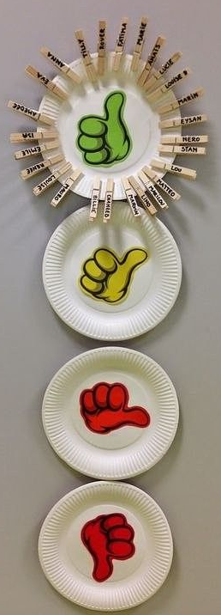 | 3 мин
Подведение итогов | Давайте все вместе подведем итог нашего урока. А итог урока мы будем проводить с помощью наших ладошек.  Что вам было легко?  Что вам было трудно?  - урок был трудным  - вам понравилось больше всего  - ваше настроение рада, грустно, плохо  - Деятельность, которую вы сделали  - Я узнал сегодня  Отражение через  «Пять пальцев»  1 палец - трудности во время урока  2 пальца - что вам нравится во время урока  3 пальца - ваше настроение  4 пальца - что вы делаете сегодня?  5 пальцев - что вы узнали сегодня?  И так не забудьте подписать ваши ладошки. Open your dictionary and write your h/t.  H/w:  T: Our lesson is over. Goodbye! See you later! | 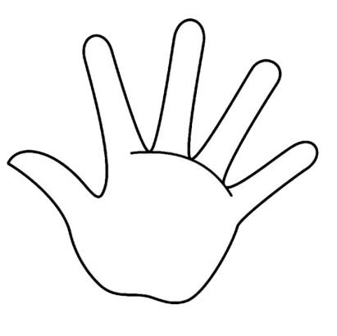 | 5 мин

